LİMİTED ŞİRKET MERKEZ NAKLİ İŞLEMLERİ

- LTD MERKEZ NAKLI
Başvurusu yapmak için ‘Mersis’ linkine tıklanır ve Mersis İşlemler sayfasında ‘Tescil Başvuru’ seçeneği seçilir.
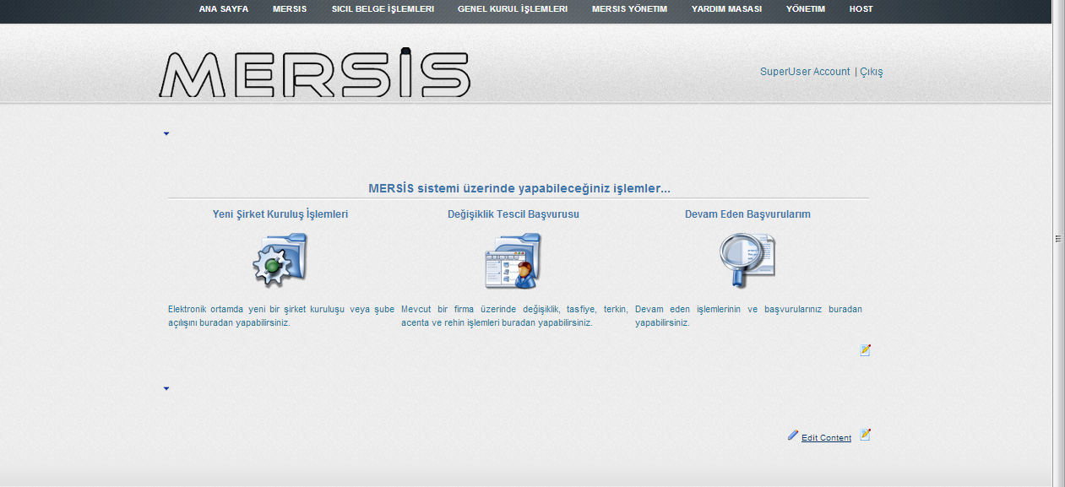
Açılan ekranda ‘Değişiklik Tescil Başvurusu’ Linkine Tıklanır.
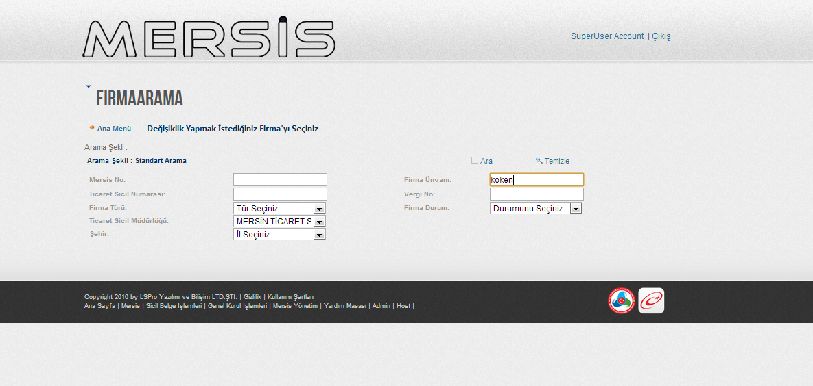
Asagidaki ekran görüntülenir. Firma arama ekranında değişiklik yapılacak firmanın arama kriterlerinden en az bir tanesini belirterek Ara butonuna basılır , ilgili firma aşağıda görüntülenir ve Sağ köşede bulunan ‘Seç’butonu tıklanır.

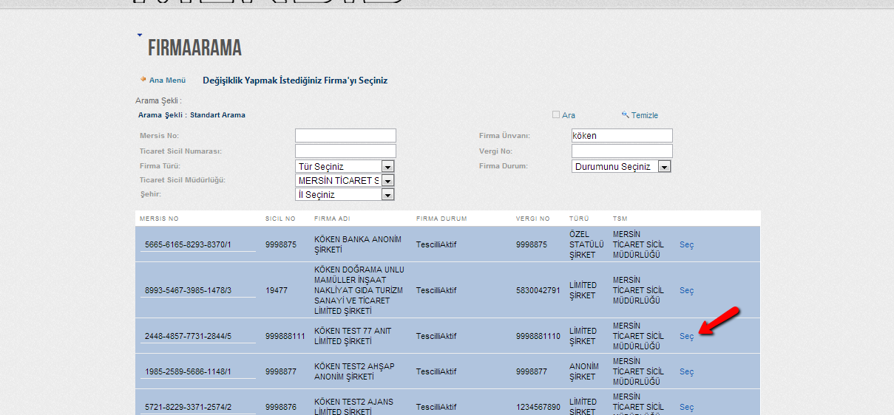
Firma ile ilgili yapılabilecek tüm işlemler listelenir. Merkez Nakli için ‘Merkez Nakli Başlat’ linkine tıklanır.
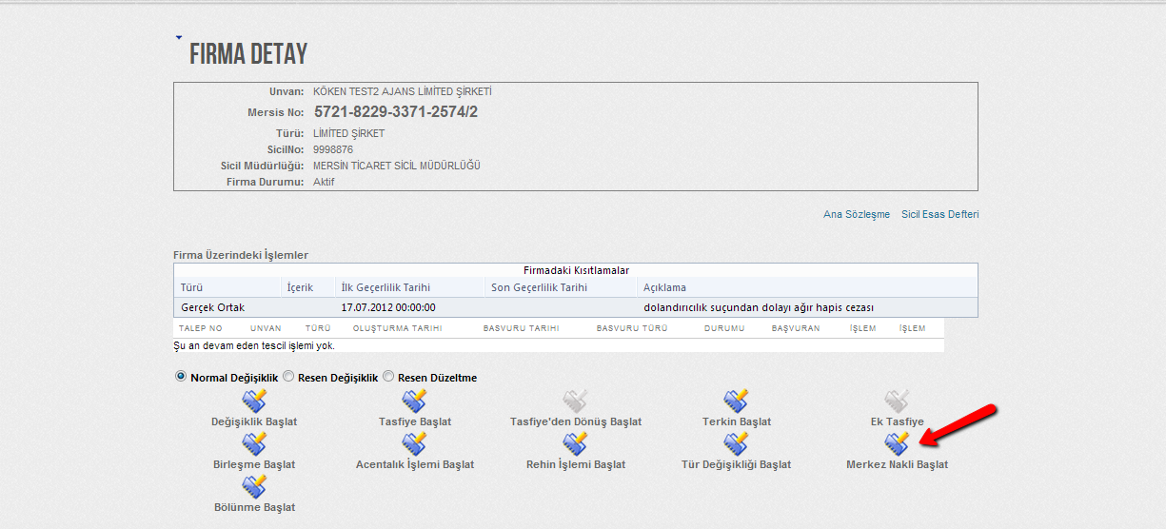
Acilan ekranda merkez nakli yapilacak il ve ilce secilir ve `Nakil Talebi Baslat` butonuna tiklanir.
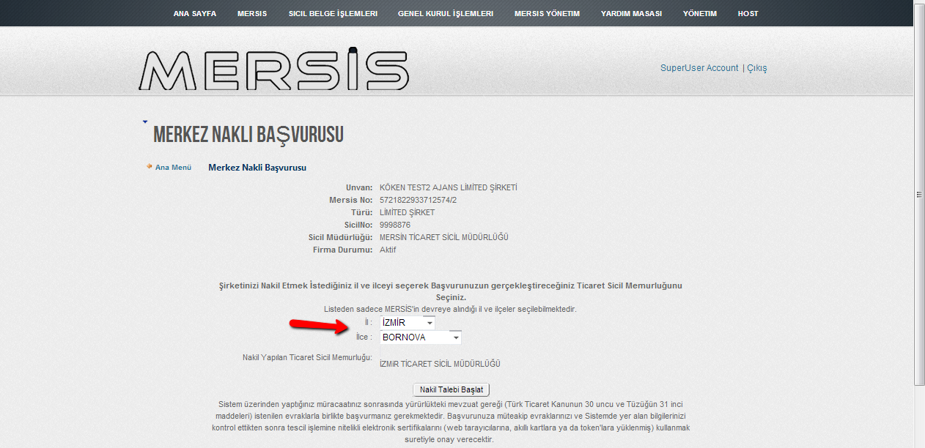
Sirketin Adresini nakil olunan ildeki adres ile guncellemek zorunludur. Adres linkine tiklanarak `Gir Düzelt` butonuna tiklanir.
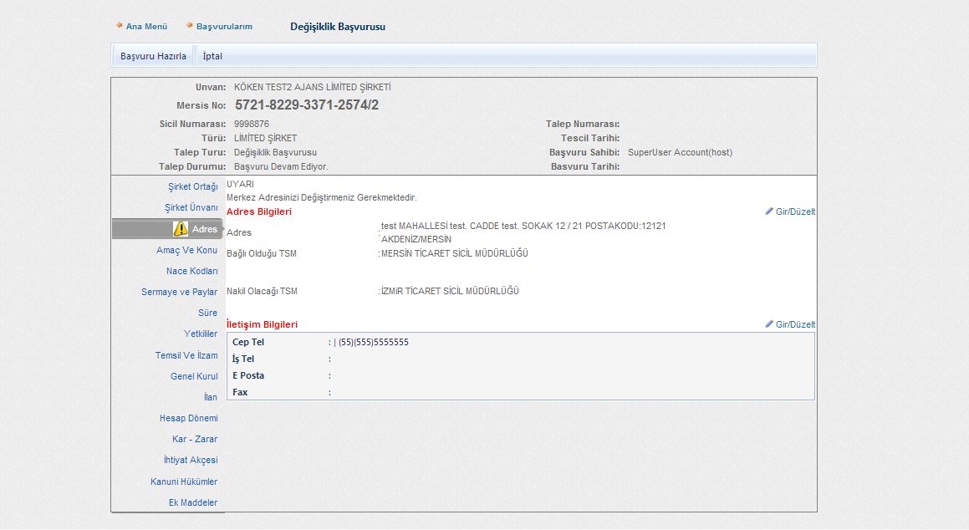
Acilan ekranda Adres bilgileri girilir. Serbes adres ve özel bölge butonlari tiklanarak bu türdeki adreslerde girilbilir. Adres alanlari dolduruldugunda Kaydet Kapat butonuna basilir.
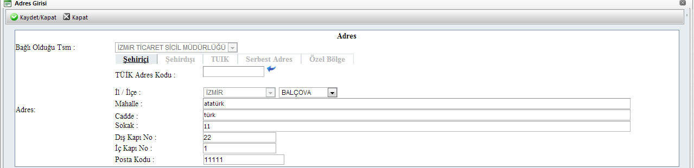
`Basvuru Hazirla` butonuna basilir.
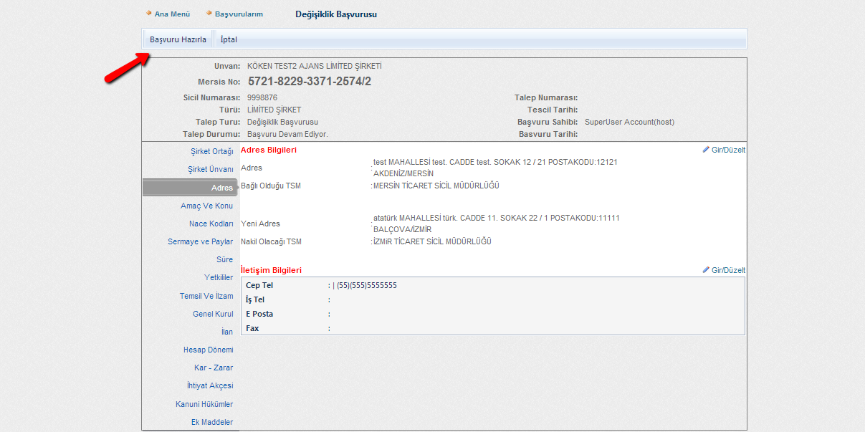
Asagidaki ekran görüntülenir. Basvurunun tamamlanmasi icin karar girilmesi zorunludur.Karar girmek icin Kararlar butonuna basilir.
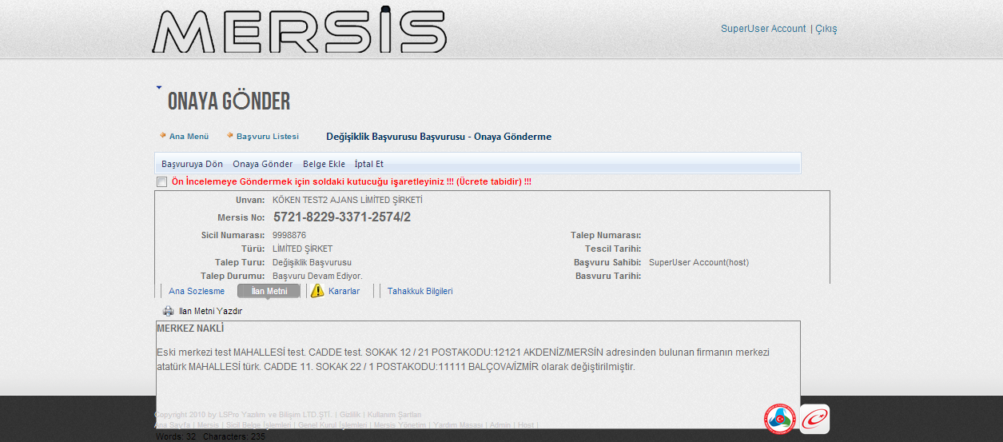
Acilan ekrana karar girilir.
Basvuru onaya göndermeye hazir hale gelmistir . Onaya Gonder butonuna basilarak islem onaya gönderilir.

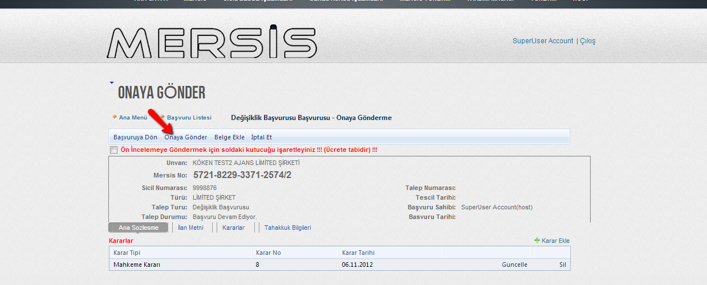
Asagidaki ekranda gorulgu gibi Sistem tarafindan Talep numarasi verilir.Noter ve Sicil müdürlüklerinde islem bu talep numarasindan takip edilebilir.
